**Università degli Studi di Napoli Federico II – Corso di Ricerca Operativa (M. Boccia)**

**Prova d’esame del 11-09-2019**

**Esercizio1:**

Una compagnia di distribuzione deve rifornire i suoi clienti C1, C2, C3, C4 e C5 che sono dislocati in località diverse di una regione. Per ottimizzare il rifornimento, la compagnia vuole costruire un numero di depositi non superiore a due disponendo di tre possibili zone dove costruirli. A seconda della zona in cui vengono costruiti, i tre possibili depositi hanno un costo di costruzione e una capacità massima diversi. La tabella che segue riporta questi costi in migliaia di euro e queste capacità in tonnellate.

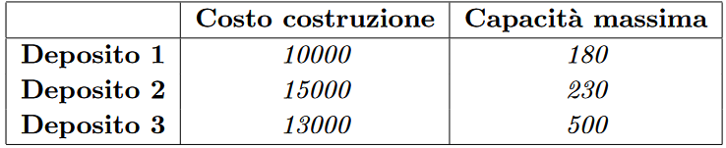

Il quantitativo di merce (in tonnellate) richiesto da ciascun cliente è riportato nella tabella che segue insieme ai costi (in migliaia di euro) del trasporto di una unità di merce da ciascuno dei possibili depositi a ciascun cliente.

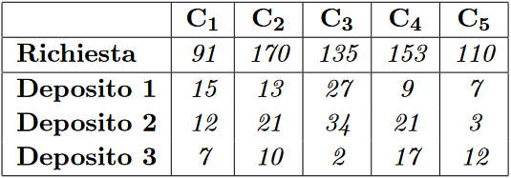

Costruire un modello lineare che rappresenti il problema descritto per soddisfare esattamente la richiesta minimizzando il costo complessivo e supponendo che non ci siano limitazioni sulle quantità massime di merci trasportabili.

**Esercizio 2:**

Un’azienda produce due prodotti A e B. Vincoli tecnologici impongono che la produzione totale sia al massimo di 10 tonnellate. Vincoli di mercato impongono invece che la produzione di A deve superare la produzione di B di esattamente 2.5 tonnellate e che la produzione di B sia al massimo pari a 7 tonnellate. I profitti unitari di A e B sono nel rapporto 2/3. Si vuole conoscere il piano di produzione che massimizza il profitto totale. Con riferimento al problema descritto:

1. si formuli il problema come problema di programmazione lineare
2. si disegni il dominio di ammissibilità del problema e una linea di livello della funzione obiettivo
3. si indichi, per ciascuno dei vertici del dominio, la composizione della soluzione basica ammissibile ad esso associata
4. si risolva graficamente il problema, individuando il vertice ottimo.

**Esercizio 3:**

A partire dal modello dell’esercizio 2,

1. si eliminino eventuali vincoli ridondanti
2. si risolva il problema analiticamente con l’algoritmo del simplesso e il metodo del bigM
3. si effettui, analiticamente e graficamente, l’analisi di stabilità al variare del termine noto sulla produzione di A rispetto a B.

**Esercizio 4:**

Una banca di investimenti dispone di 14 milioni di euro e investe primariamente in quattro tipi di investimento (numerati 1, 2, 3, 4). La seguente tabella indica, per ogni investimento, il ritorno netto e il capitale da investire.

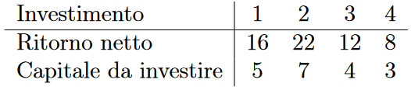

Si formuli un modello di PLI per risolvere il problema di scegliere gli investimenti da effettuare in modo da massimizzare il ritorno totale (gli investimenti possono essere scelti o non scelti, ma non è possibile effettuare un investimento parziale). Si risolva il modello mediante un algoritmo di Branch-and-Bound.

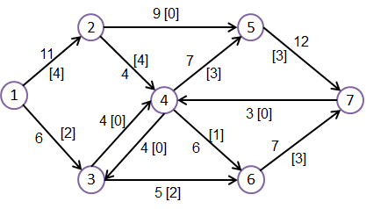**Esercizio 5:**

1. Si determini il valore del massimo flusso dal vertice 1 al vertice 7 della rete riportata in figura a partire dalla configurazione dei flussi fornita ed utilizzando l’algoritmo di Ford e Fulkerson. Si indichi l’algoritmo di visita utilizzato ad ogni iterazione per il calcolo del cammino aumentate.
2. Si indichi il taglio di capacità minima.
3. Si scriva il modello del massimo flusso per una coppia origine destinazione.